المحاضرة العاشرة: المتلقي وتذوق العمل الأدبي .
- المتلقي.
- مراحل التذوق الأدبي عند المتلقي .
- المتذوق وكيفية القراءة الأدبية .

أهداف المحاضرة :
- الوقوف على مفهوم التلقي , وأهمية المتلقي في إعادة
إنتاج النص .
- أن يعرف الطلبة أنواع المتلقين واستعدادهم للتلقي الإيجابي.
- أن يتتبع مراحل التذوق الأدبي عند المتلقي .
المتلقي وتذوق العمل الأدب :
لاشك في أن علاقة المبدع بالمتلقي هي علاقة اتصالية يجسدها العمل الأدبي , أو النص الأدبي الذي يشكل رسالة يريد المبدع إيصالها إلى المتلقي .
المتلقي ( القارئ) يتأمل النص ثم تصدر منه استجابة قبول أو نفور . وهذه الاستجابة تختلف من قارئ إلى آخر وفق ثقافته , كما تختلف من متلق إلى آخر, وكل قارئ يضيف شيئا إلى النص من خلال قراءته الفاعلة له. لذلك يقال إن المتلقي يسهم في إبداع النص إسهاما يظهر من خلال الشرح والتفسير أو من خلال إبداع آخر يُظهر النص المقروء على أنه من مرجعياته وهذا التلقي يكون فيه المتلقي إيجابيا , ولكن هناك تلق سلبي يقتصر على القراءة فقط .
مثال :
قال الشاعر :
أريدُ لأنسى ذكرها فكأنما تمثَّلُ لي ليلى بكل سبيل
وقال الآخر بعده بعد اطلاعه على المعنى الأول :
ملك تصوّر في القلوب مثالُه فكأنه لم يخلُ منه مكان
نلاحظ أن المتلقي ( الثاني ) تلقى المعنى وغير فيه وبدل , ولكن المعنى بقي واحدا , وإن انتقل من غرض إلى آخر.

مخطط تفصيلي للعلاقة بين المبدع والمتلقي :
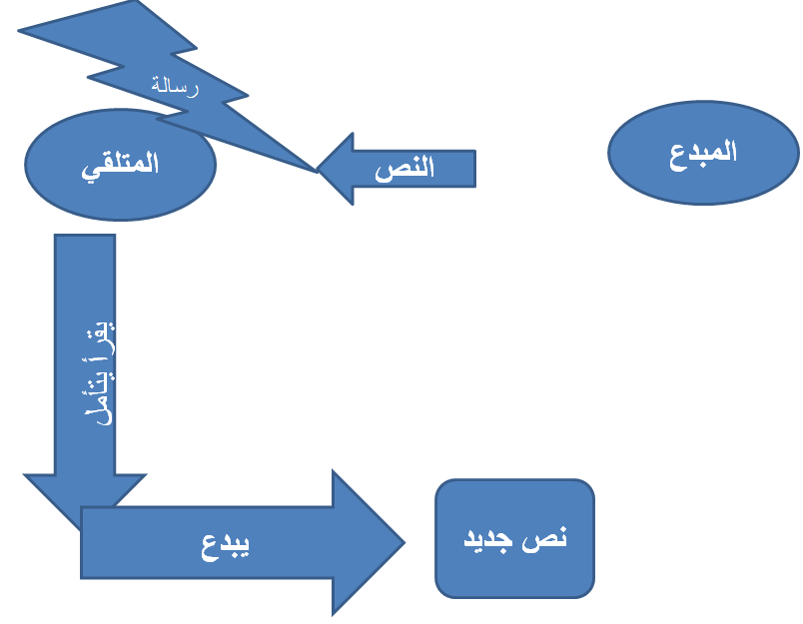
1- المتلقي؟
المتلقي هو مستقبل العمل الأدبي ( فالمتلقي هو القارئ ) , وهو غاية العمل الأدبي ؛ لأن المبدع ينتج أدبا ليقرأ .
وقد اهتم النقد الأدبي بالمتلقي من زمن أرسطو . وكذلك في نقدنا العربي , الذي أولى المتلقي اهتماما كبيرا منذ أطلق البلاغيون مقولة لكل مقام مقال ( مراعاة مقتضى الحال ) .
وأولى ابن قتيبة المتلقي أهمية عندما أوصى الشاعر بأن يراعي المتلقي في الابتداء والتخلص والخاتمة .
والمتلقي الواحد أو الجماعة أصناف , نتعرف إليهم لنقف على شركاء المبدع في النص.

أصناف المتلقين :
- الجمهور المخاطب : وهو الجمهور الذي يكون حاضرا في ذهن المبدع في أثناء عملية الإبداع , أي أن المبدع يوجه كلامه إليه , ويحاوره ليقنعه , وعلاقة المبدع مع هذا الجمهور علاقة حوار.
- الجمهور الوسط : وهو الوسط الاجتماعي ( الطبقة ) الذي نشأ فيه المبدع , ويؤثر في طبعه وذوقه واتجاهاته , ويحمل المبدع همومه ورسالته , أي أنه لسان حاله.
- الجمهور الواسع: وهو القابع وراء الحدود , يتلقى النص من خلال الترجمات ومعارض الكتب .
والجمهور أو المتلقون مبدعون لأنهم يغوصون في النص , يكشفون عن معناه , ويجولون بين السطور لإنتاج معنى ما كان مخفيا بين السطور.

2 - كفاءات المتلقي :
ذكرنا أن المتلقي قد يكون سلبيا ليس له إلا القراءة , وتلقي النص الإبداعي . وقد يكون المتلقي إيجابيا , يضفي على النص معارفه وخبراته , فيكون شريكا في إبداعه , وهنا لابد أن يتمتع هذا المتلقي بكفاءات تجعل من عملية التلقي عملية إيجابية . وهذه الكفاءات متعددة منها:
:
الكفاءات الذاتية ومنها :
أ - التوازن والاتزان العاطفي والجسدي : فتلقي النص رهن ظروف المتلقي النفسية والجسدية , كما هو رهن النظرة الموضوعية للمتلقي ليكون بعيدا عن المؤثرات الذاتية .
ب – الموهبة الفطرية والذكاء العفوي والملكة النقدية والثقافة :
ليس كل متلق للأدب مبدعا , وإلا كان كل من يتقن القراءة والكتابة مبدعا , فالمتلقي المبدع مؤهل بكفاءات وهبه الله إياها إضافة إلى اجتهاد شخصي .
ج - الحياد والنزاهة : أي أن يقرأ المتلقي النص بذاته , ولا يقسره على قول ما يوافق هواه , بمعنى ألا يقوِّل النص ما لم يقله.
د – أن يكون المتلقي قارئا ممتازا للنماذج الأدبية العليا عربية وأجنبية .
هـ – إجادة اللغة التي يقرأ بها إجادة تمكنه من تذوق جمالياتها.

و – امتلاك القدرة على النقد والموازنة بين الأعمال الأدبية.
ز – أن يمتلك حساً لغوياً وأدبياً ( وهذا يتكون من خلال القراءة والاطلاع ) يمكنه من التمييز بين مذاهب الأدباء والشعراء.
ثانياً
الكفاءات الموضوعية وتشمل :
ونختصرها بالوعي المعرفي والمنهجي وتعني امتلاك معرفي في اتجاهات أدبية , ونقدية , ومنهجية , وثقافية , ودينية . تعينه على دراسة النص وفهمه وتحليله .
3
- مراحل التذوق الأدبي عند المتلقي
إن عملية التذوق مرحلة من مراحل التلقي , وهي عملية دقيقة تتسم بمعاناة شبيهة بتلك المعاناة التي عاناها المبدع في أثناء عملية الإبداع . ومعاناة المتلقي تتحدد بمشاركة المبدع مشاركة وجدانية .
ومن المراحل التي يمر بها المتذوق للعمل الأدبي :
- مرحلة الاستعداد.
- العزلة والتأمل ليستأثر الموضوع باهتمامنا.
- الميل إلى الموضوع أو النفور منه.

الميل الوجداني من خلال ما يثيره الموضوع فينا من أحاسيس.
- تداعي الخبرات الماضية.
- المشاركة الوجدانية مع العمل والاندماج التام مع العمل كأن نتقمص مواقف الأبطال .
ونحن سنحاول تبسيط المراحل المذكورة بالقول :
عندما نقرأ نصاً أو عملاً أدبياً فإننا نواجهه بما نمتلكه من ثقافة وخبرات وأحكام شائعة مسبقة . مثال :
عندما نقف عند معلقة زهير بن أبي سلمى , نحن نملك أحكاما مسبقة عليها وهي أنها في مديح سيِّدي بني مرة لأنهما أوقفا حرب عبس وذبيان.
ولكننا عندما نتلمس الإطار الذي كتب الشاعر في ظله هذه القصيدة , ندرك عمق تجربة الشاعر وموقفه من الحرب, فإننا نغير موقفنا فنقول إن زهيراً أراد هدفاً أسمى من هذا وهو إبراز فكرة السلم البهية .
بعدها ندرك تميز الشاعر الذي اختار ركوب الشعر الحكمي .
فنكون قد أدركنا مرامي القصيدة وتذوقناها , لنعود ونتلمس آثارها فينا , واستجابتنا لها وتغيير موقفنا من الحرب على سبيل المثال.
ونمثل لعملية التذوق :
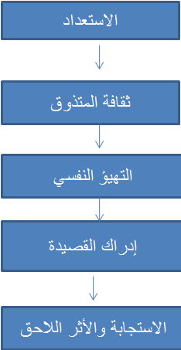
ثالثا
- كيف يقرأ المتذوق نصاً قراءة أدبية:
إن الإجابة عن سؤال كيف تقرأ , تحدد عملية الإبداع .
فالقارئ عندما يقرأ ليبدع , يكون قارئاً نشطا , قراءته فاعلة , ولكي تكون قراءته فاعلة فإنه يختار نصوصا اكتسبت أهمية عبر السنين , يتجاوز فيها شرح المفردات .
إن قراءة المتذوق الذي هو المتلقي للعمل الأدبي تمر في مراحل هي :
- المرحلة الأولى : قراءة سريعة ( تصفح) غرضها أن يصل المتلقي إلى فكرة عامة عن النص وقائله ( نشأته – بيئته – ثقافته – دوافع قوله ) وهي مرحلة الاستعداد لتلقي العمل الأدبي , والتفاعل معه , ومن ثم تذوقه .

ملحوظة : تختلف قراءة النص من منهج لآخر , فمناهج متعددة لا تحفل باسم المبدع أو ظروف نشأته .
- المرحلة الثانية : قراءة ثانية قراءة تأملية , يقوم فيها القارئ بعملية تحليل وتركيب , يفهم من خلالهما قيم الفن اللفظية والمعنوية .
- المرحلة الثالثة : مرحلة تذوق العمل الأدبي , وإصدار أحكام على العمل الأدبي بناء على المراحل السابقة , إذ يقدم شواهد على أحكامه من النص .
- المرحلة الرابعة : وهي مرحل استثمار العمل الأدبي في إنتاج أعمال أخرى .
وهنا لابد من القول : إن هذه المراحل هي ذاتها التي أشار إليها شعراؤنا العرب لدى شرحهم لعملية الإبداع .

المدرسة الأوسية متزعمها أوس بن حجر /وزهير راوية أوس / والحطيئة راوية زهير / وكعب راوية الحطيئة

ونوجز مفهوم الرواية في تراثنا العربي بالشكل الآتي :
المدرسة الأوسية
أوس بن حجر
زهير بن أبي سلمى
الحطيئة
كعب بن زهير

فكل شاعر يروي لمن فوقه فيتعلم تقاليد صناعة الشعر.

